武汉纺织大学

Web应用开发课程设计

**统计图表显示**

**学 院： 数学与计算机学院**

**班 级： 软件11801**

**姓 名： 董林**

**学 号： 1804240704**

**指导老师： 聂刚**

**成 绩：**

**完成日期： 2020年12月15日**

目 录

1 需求分析 1

1.0需求描述 1

1.1显示柱形图 1

1.2显示折线图 1

1.3显示饼形图 1

2 系统设计 1

2.2 ER图 1

2.3 UML类图（Class Diagram） 2

2.4 UML时序图（Sequence Diagram） 4

2.4.1 系统登录 4

2.5 UML活动图（Activity Diagram） 4

2.5.1 显示三种图

3 系统实现 6

3.1 项目结构 6

3.2 配置文件 6

3.2.1 jdbc.properties文件 6

3.2.2 log4j.properties文件 7

3.2.3 mybatis.xml文件 8

3.2.4 spring-mvc.xml文件 8

3.2.5 spring-mybatis.xml文件 9

3.3 VO类 10

3.3.1 Browser.java 11

3.3.1 Product.java 11

3.3.1 Tem.java 12

3.3.1 Temper.java 13

3.4 DAO接口类IUserDAO.java 16

3.5 接口映射文件UserMapper.xml 16

3.6 工具包Util 17

3.6.1 MD5.java 17

3.7 服务层UserServiceImpl.java 18

3.8 服务层UserServiceImpl.java 18

4 系统测试 20

5 系统总结 21

# 1 需求分析

在Internet I 飞速发展的今天，互联网成为人们快速获取、发布和传递信息的重要渠道，它在人们政治、经济、生活等各个万面发挥看重要的作用。因此网站建设在Internet应用上的地位显而易见，它已成为政府、企事业单位信息化建设中的重要组成部分，从而倍受人们的重视。我们当代大学生更是离不开网络给我们带来的好处与便利。但是，我们成天浏览的网页图片到底是如何制作的呢?我想这一点很多同学都没有去深究过。所以，这学期我们学习了”web应用与开发”这门课。   
了解和熟悉网页图片设计的基础知识和实现技巧。根据题目的要求，给出网页设计方案，可以按要求，利用合适图文素材设计制作符合要求的网页设计作品。

与此同时，数据库的使用也是越来越流行，规则的存储数据，高效的读取是他的优点，如何将浏览器的快捷显示和数据库的方便读取连接起来就是我们本次的需求。

**1.1显示柱形图**

引入highcharts.js，将数据存放在option中，用Aajx方法访问数据库得到数据内容显示在div模块中。

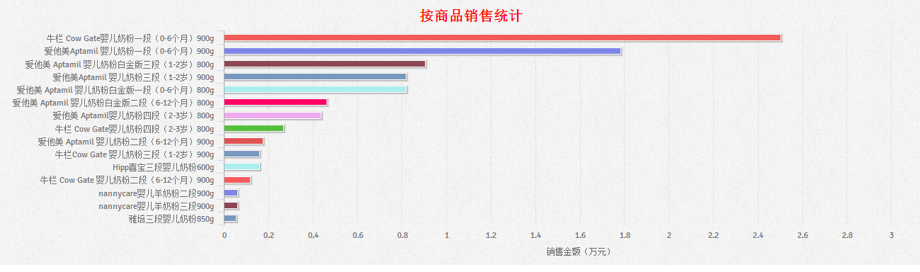

**1.2显示折线图**

引入highcharts.js，数据存放在option中，用Aajx方法访问数据库得到数据内容显示在div模块中。

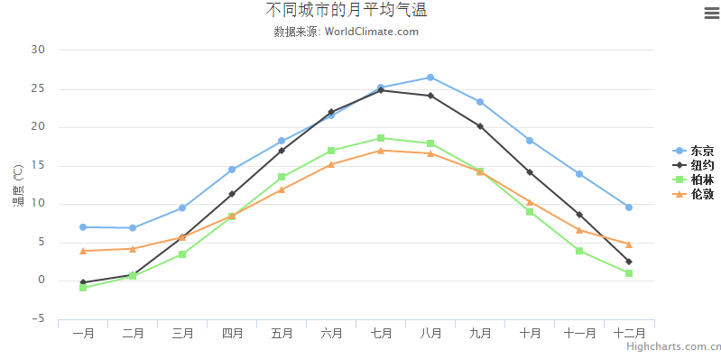

**1.3显示饼形图**

引入highcharts.js，数据存放在option中，用Aajx方法访问数据库得到数据内容显示在div模块中。

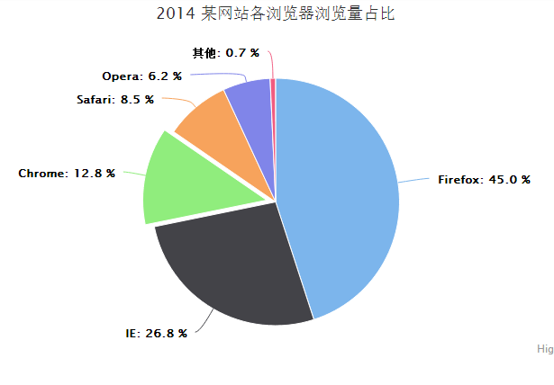

# 2 系统设计

## 2.1用户用例图

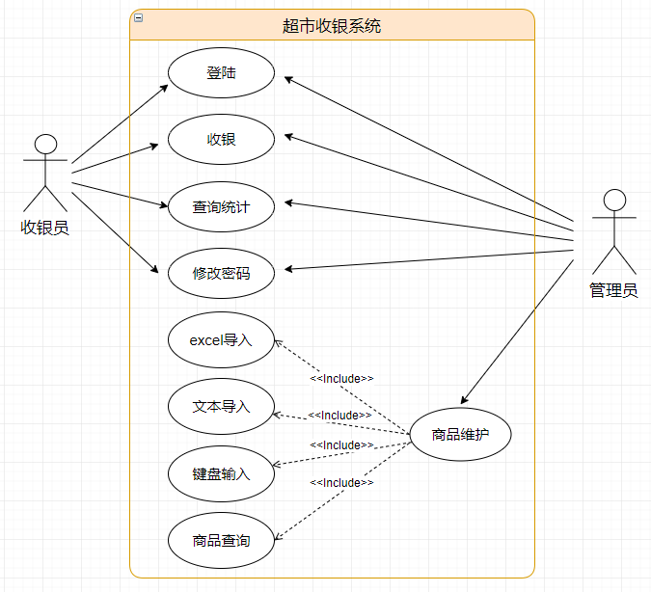

图2-1 用户用例图

## 2.2 ER图

1.条形图

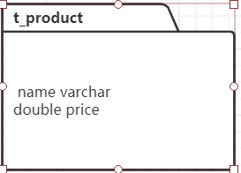

2.折线图

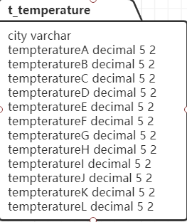

3.饼状图

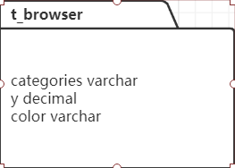

图3-1 数据库ER图

## 2.3 UML类图（Class Diagram）

对于用户功能模块，共设计如下6个类。

* 数据库连接类DatabaseConnection：连接数据库并获取连接对象，关闭连接对象。
* VO实体类User：与数据库结构进行映射的类。主要由属性，setter, getter方法组成，VO类中的属性与表中的字段相对应，每一个VO类的对象都表示表中的每一条记录
* DAO接口IUserDAO：主要定义操作的接口，定义一系列数据库的原子性操作，例如增删改查（通常称为CRUD）等。
* DAO实现类UserDAOImpl：DAO接口的真实实现类，主要完成具体数据库操作，但不负责数据库的打开和关闭。
* DAO工厂类DAOFactory：通过工厂类取得一个DAO的实例化对象
* 业务逻辑实现类UserService：对于数据层的原子操作进行整合。还要负责数据库的打开与关闭（不管是否出异常，数据库都要关闭）
* *******************：

各类的结构及类之间的关系如图所示：

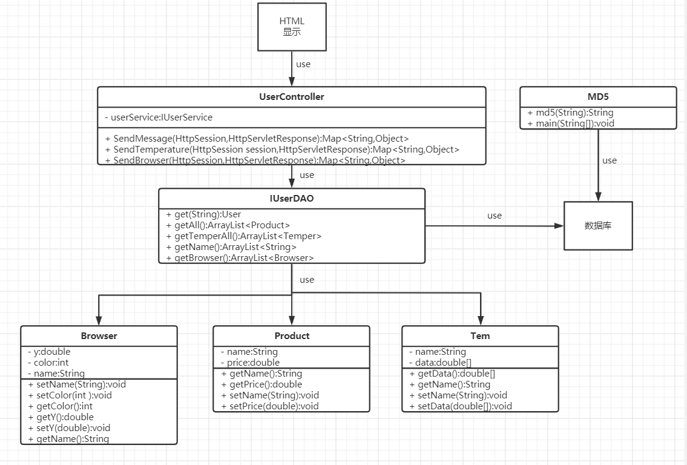

## 2.4 UML时序图（Sequence Diagram）

## 2.4.1 系统登录

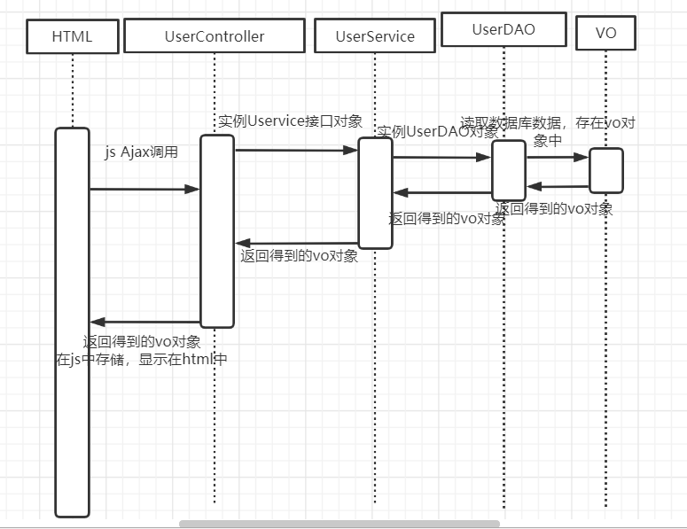

**2.5.1 显示三种图**

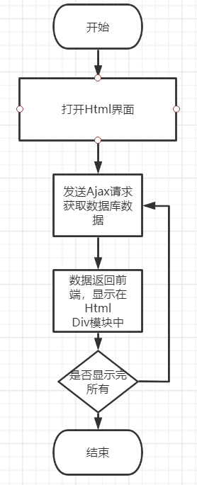

3 系统实现

## 3.1 项目结构

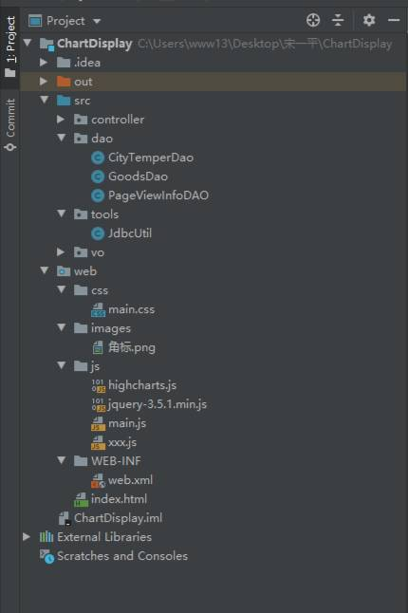

# 4 系统测试

# 5 系统总结

平时学习不够踏实，在完成过程中遇见很多问题，通过这二十多天的学习以及同学帮助才得以完成。